Créer, produire, traiter, exploiter des données  Utiliser les touches é et è | Fiche 15  MODELE
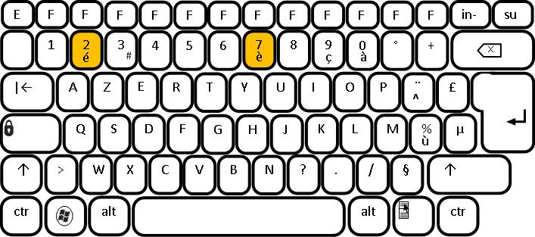
la météo →la météo
le vélo →le vélo
un élève →un élève
le dé →le dé
le collège →le collège
Il est très près de l’allée. →Il est très près de l’allée.

Réécris les mots suivants.
ééééé èèèèè ééééé èèèèè ééééé èèèèè
Réalise la frise comme le modèle.
*

